职业卫生检测技术服务信息公开表
用人单位  名称 | 青岛世美尔工艺品有限公司
地理位置 | 青岛市城阳区城阳街道兴阳路
联系人 | 姜文馨
调查专业  技术人员名单 | 贾健、王洪帅 | 调查时间 | 2024.01.20 | 陪同人 | 姜文馨
采样专业  技术人员名单 | 贾健、张心 | 采样时间 | 2024.01.25 | 陪同人 | 姜文馨
检测专业  技术人员名单 | 常鑫钰、郭秀丽、李笑笑、孙颖、包红艳 |  | 检测时间 | 2024.01.25~2024.02.01
影像资料  （调查影像资料及采样影像资料） | 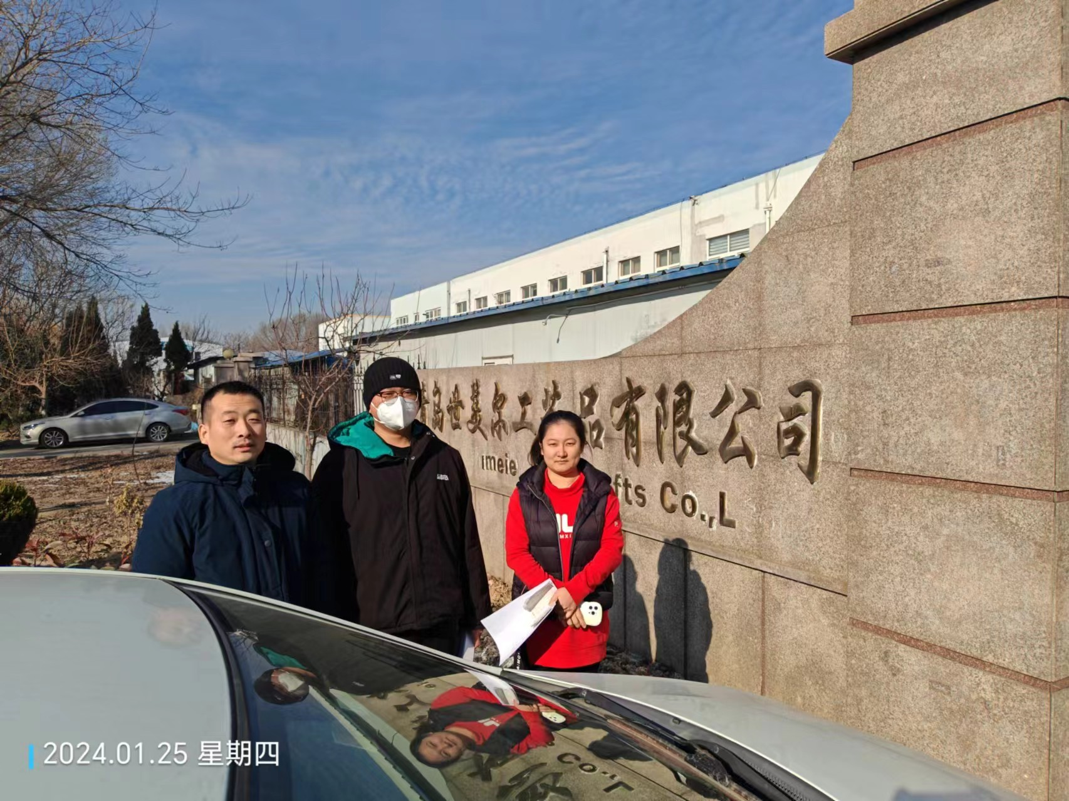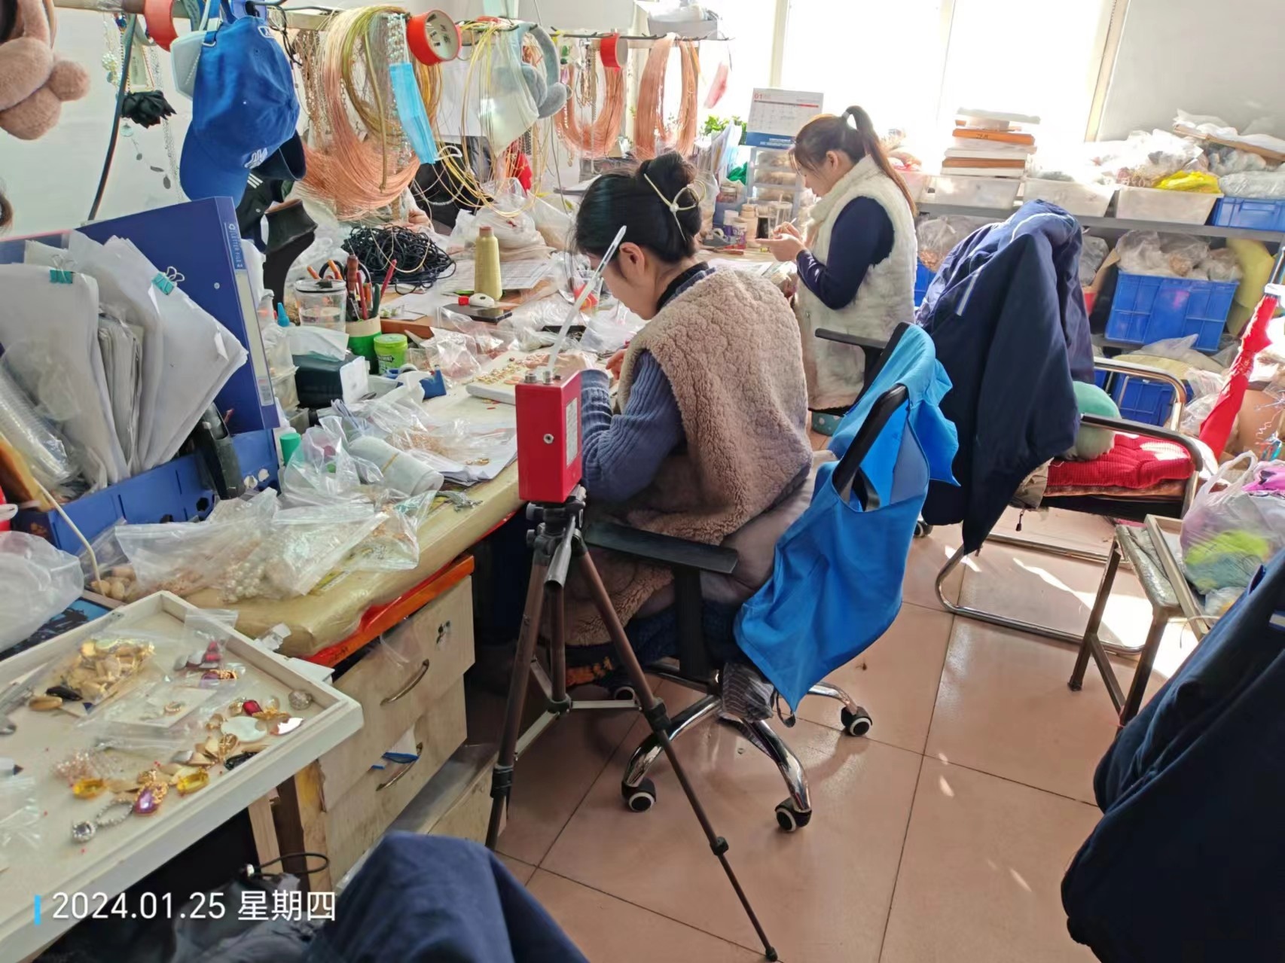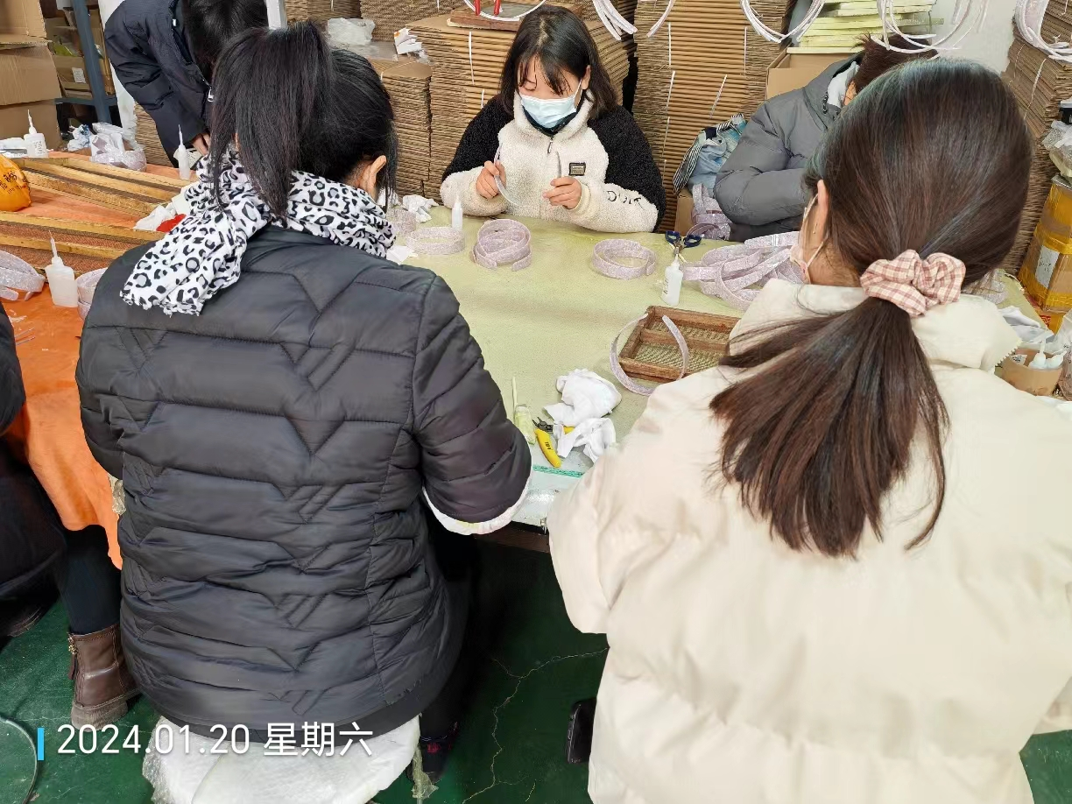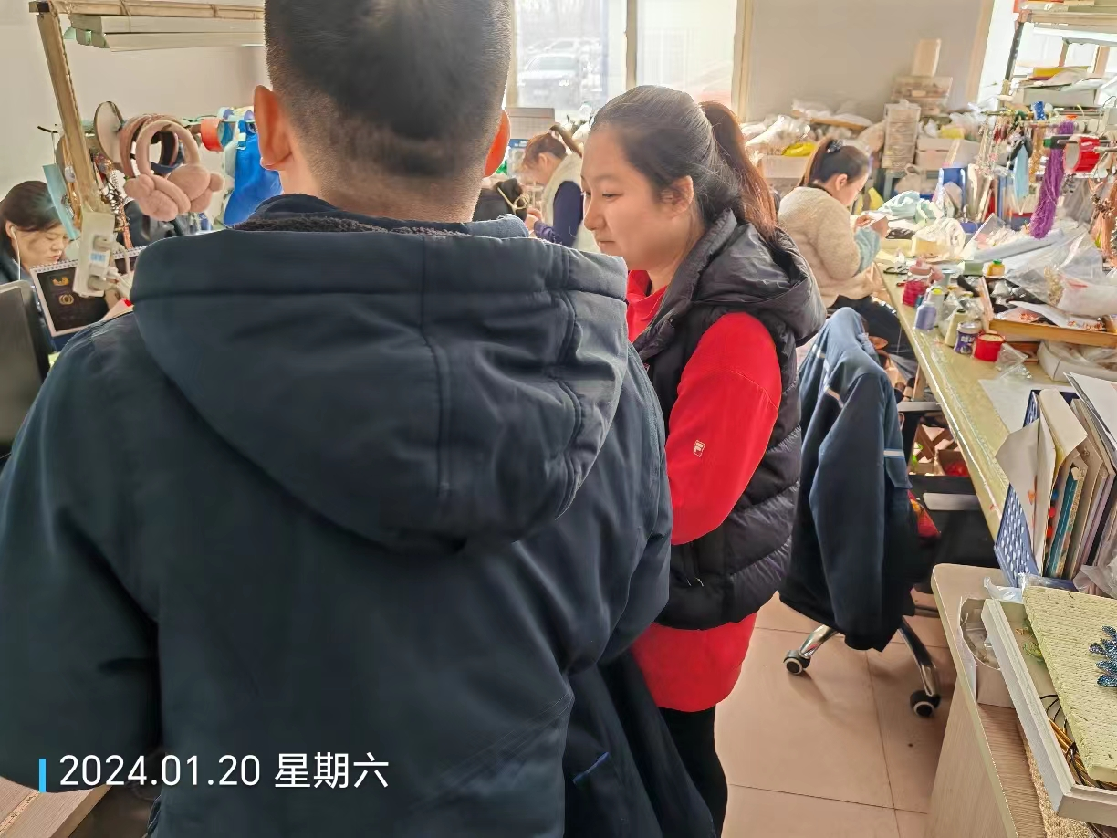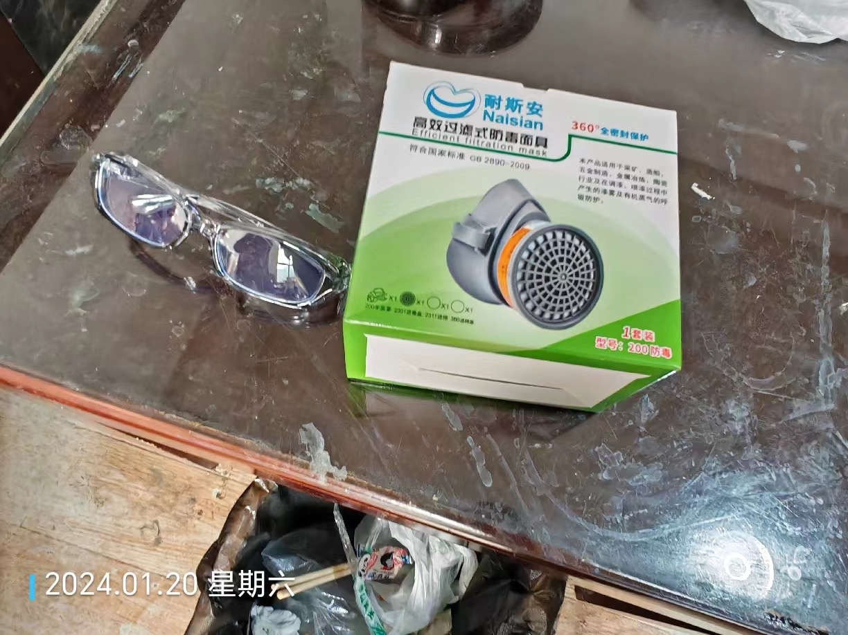
公示日期：2024.02.26

